7 сольф от 02.09.
Ссылка на видеоурок:
https://www.youtube.com/watch?v=_ttpqzeV0kM&feature=emb_logo
1) Подпишите предложенные интервалы. Сфотографируйте, пришлите мне. Выполняйте задание за фортепиано, проигрывая и пропевая каждый интервал по несколько раз.

2) В тональности b-moll постройте главные трезвучия с обращениями (письменно в тетради). Сфотографируйте, пришлите мне.

3) № 342 – петь с дирижированием. Прорабатываете ритм, настраиваетесь в тональности, поёте этот номер с дирижированием несколько раз, затем записываете на видео и присылаете мне (смотрите видеоурок).

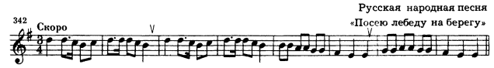

Выполненные задания и ваши вопросы присылайте мне по адресу vcherashnyaya-distant2020@yandex.ru. В письме не забудьте указать имя и фамилию.

